垫江县交通局
关于优化调整部分城市公交线路的通告

广大市民朋友：
为进一步整合城市公共交通资源，提升群众出行便捷度，我局会同重庆市汽车运输集团垫江运输有限责任公司经过近半年时间深入调研和分析，并多次征求部分市民和街道、企业、单位意见后，拟定了城市公交线路优化调整建议方案。2023年7月17日—2023年7月27日，通过交通局门户网站和县融媒体公众号向社会公开征求意见，2023年7月31日，我局再次组织相关街道、部门、单位召开专题论证会，就城市公交线路优化调整建议方案进一步征求意见，共收集意见建议31条，其中采纳13条，未采纳18条。最终形成《垫江县2023年城市公交线路优化调整方案》，拟于2023年8月23日按照优化调整后的方案正式运行。现通告如下：
一、优化调整原因
（一）公交出行新需求亟待满足。随着城市建成区不断扩大、城市功能不断完善，部分新建成区域公共出行需求亟待满足，如天铂小区、三合湖公园、垫中三合湖校区、新捷力轮毂厂等暂无公交线路经停。
（二）现行公交线路重叠。随着城市公交线路和定制公交线路持续增设，部分公交线路重叠率超过50%，如003路与005路有14处站点重合，002路与004路线路完全重叠等，增大了道路通行压力，造成了客运资源浪费。
（三）部分线路实载率低。随着电瓶车、共享单车、网约车等多样化出行方式成为市民代步首选，公交需求逐年下降，2023年公交客运量比去年同期下降约11%。同时，部分区域群众搬离，部分线路的出行需求降低，公交运力供给严重过剩。
二、线路优化调整概况
（一）调整002路（高铁站—北部新城）经停垫中三合湖校区、三合湖北广场和水上乐园、城市博览中心、天铂小区、桂东雅苑等站点，不再经停牡丹大道沿线站点。
（二）调整004路（牡丹城—捷力轮毂厂）经停渝东国际汽贸城、捷力轮毂厂、昌培公司等站点，不再经停高铁站、旅游集散中心、隆思达等站点。
（三）缩短007路（万胜村—东门农贸市场）营运里程，不再经停东门转盘以西区域站点以及万胜三社、渝东国际汽贸城、昌培公司，优化经停巴渝新村、锦荣小区、隆思达。
（四）调整005路（十路口—客运中心）为定制公交，每天发车2班次。十路口至客运中心方向上午8:50发车，客运中心至十路口方向上午11:30发车。
（五）调整009路（环线：北部新城—体育场—新华酒店—客运中心—桂溪街道办事处—北部新城）为定制公交，每天发车3班次。上午6:50、7:35、8:20发车。
（六）调整012路为定制公交（垫十中—牡丹湖小学—捷力轮毂厂），运行时间：上午6：40—9：00、下午17：20—18：20；上午9：00至下午17：00。缩短现行012路营运里程，起止点调整为垫江十中至牡丹湖小学，不再经停长安天樾、中农联农贸城、华威汽车城、渝东国际汽贸城、捷力轮毂厂等站点，优化经停渝运修理厂、桂阳街道办事处。
（七）暂停运行010路。
三、有关事项
优化调整后的城市公交线路拟于2023年8月23日正式运行，本次调整过程中及公交运行期间，如市民对城市公交线路有意见和建议，请反馈至垫江县交通局（联系电话：74525562；邮箱：745858521@qq.com）。
特此通告。

附件：垫江县2023年城市公交线路优化调整方案

垫江县交通局
2023年8月15日

附件

垫江县2023年城市公交线路优化调整方案

一 002路（高铁站—北部新城）
一、线路调整及优化原因
（一）线路调整。002路取消“文毕新村”“东部新区”“爱琴海购物公园”“客运中心·红星城市广场”“健侨医院·春花站”“电力公司”“双路口”等7个站点，新增“垫中三合湖校区”“三合湖北广场”“三合湖水上乐园”“城市博览中心”“天铂”“桂东雅苑”等6个站点。
（二）优化原因。满足教委、东部新区管委会、垫中三合湖校区、天铂小区以及到三合湖景点观光的市民公交出行需求。同时，原002路黄沙转盘至文毕新村路段群众出行需求有003路、004路、011路补充。
二、线路走向及停靠站点
（一）优化前
1.运行状况。往返里程18公里，运行时间78分钟，发车间隔约8分钟。
2.线路走向。高铁站→旅游集散中心→客运中心→健侨医院→桂溪街道办事处→东门转盘→凤山公园→交警一中队→体育场→垫一中→北部新城→农贸市场→西门桥→凤山公园→东门转盘→桂溪街道办事处→健侨医院→客运中心→高铁站。
3.停靠站点。往：高铁站、旅游集散中心、文毕社区、文毕新村、东部新区、爱琴海购物公园、客运中心·红星城市广场、健侨医院·春花站、电力公司、桂溪街道办事处、易普力公司、东门转盘、公园站、渝运垫江公司、建委站、交警一中队、康远分院、体育场、垫一中、广电馨苑、中医院康复中心、牡丹城、北部新城。返：北部新城、农贸市场、县医院、西门桥、小平桥、渝运垫江公司、公园站、东门转盘、易普力公司、桂溪街道办事处、电力公司、健侨医院·春花站、客运中心·红星城市广场、双路口、东部新区、文毕新村、大雁湾、高铁站。
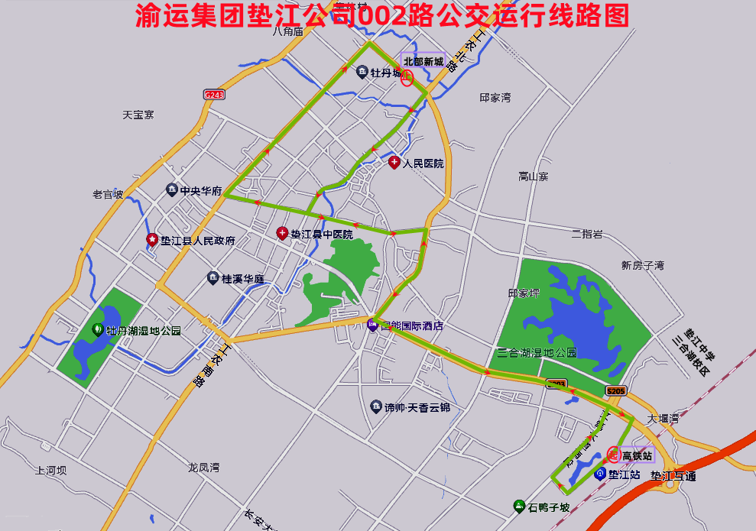
（二）优化后
1.运行状况。往返里程20公里，运行时间80分钟，发车间隔约8分钟。
2.线路走向。高铁站→旅游集散中心→垫中三合湖校区→三合湖水上乐园→天铂→桂溪街道办事处→东门转盘→凤山公园→交警一中队→体育场→垫一中→北部新城→农贸市场→西门桥→凤山公园→东门转盘→桂溪街道办事处→天铂→三合湖水上乐园→垫中三合湖校区→高铁站。
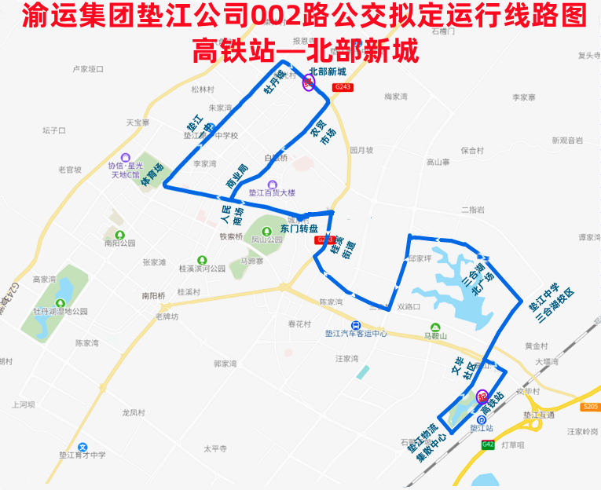
3.停靠站点。往：高铁站、旅游集散中心、文毕社区、垫中三合湖校区、三合湖北广场、三合湖水上乐园、城市博览中心、天铂、桂东雅苑、桂溪街道办事处、易普力公司、东门转盘、公园站、渝运垫江公司、建委站、交警一中队、康远分院、体育场、垫一中、广电馨苑、中医院康复中心、牡丹城、北部新城。返：北部新城、农贸市场、县医院、西门桥、小平桥、渝运垫江公司、公园站、东门转盘、易普力公司、桂溪街道办事处、桂东雅苑、天铂、城市博览中心、三合湖水上乐园、三合湖北广场、垫中三合湖校区、大雁湾、高铁站。
二 004路（牡丹城—捷力轮毂厂）
一、线路调整及优化原因
（一）线路调整。004路取消“高铁站”“旅游集散中心”“隆思达”等3个站点，新增“捷力轮毂厂”“渝东国际汽贸城”“昌培公司”等3个站点。
（二）优化原因。满足高新区群众公交出行需求。同时，原004路前往高铁站群众出行需求有002、003、008路补充。
二、线路走向及停靠站点
（一）优化前
1.运行状况。往返里程18.5公里，运行时间76分钟，发车间隔约8分钟。
2.线路走向。高铁站→旅游集散中心→高新区管委会→客运中心→铁锁桥→人民商场→西门桥→农贸市场→北部新城→垫一中→图书馆→青年路→体育场→交警一中队→人民商场→铁锁桥→客运中心→高新区管委会→旅游集散中心→高铁站。
3.停靠站点。往：高铁站、旅游集散中心、隆思达、垫江高新区、老轮毂厂、东海香悦里、爱琴海购物公园、客运中心·红星城市广场、健侨医院·春花站、骨科医院·凤城天街、铁锁桥、人民商场、小平桥、西门桥、县医院、农贸市场、水岸康城、北部新城、牡丹城。返：牡丹城、中医院康复中心、广电馨苑、垫一中、图书馆、明悦天街、少年宫、体育场、康远分院、交警一中队、建委站、人民商场、铁锁桥、骨科医院·凤城天街、健侨医院·春花站、客运中心·红星城市广场、东城花园、老轮毂厂、垫江高新区、隆思达、旅游集散中心、高铁站。
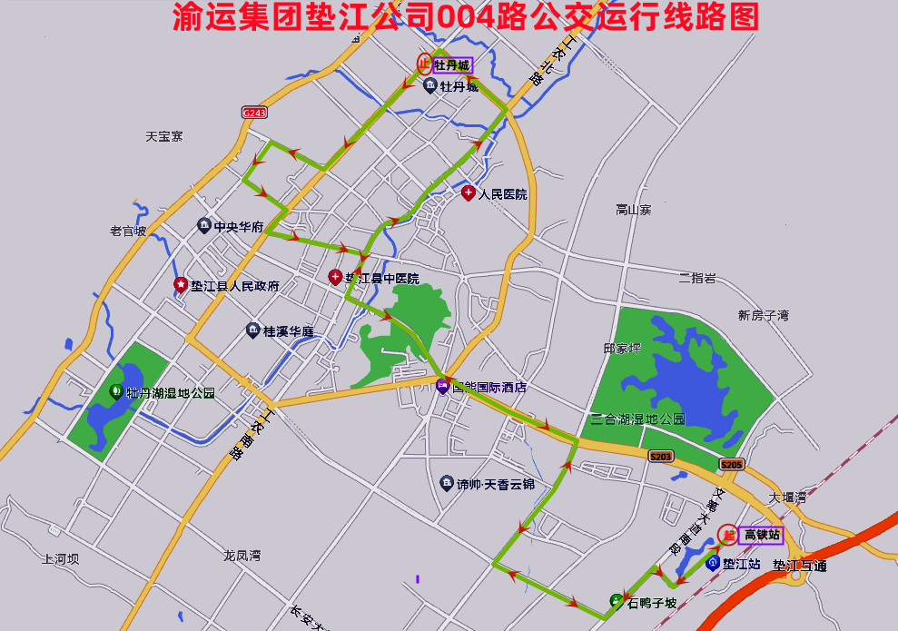
（二）优化后
1.运行状况。往返里程18公里，运行时间76分钟，发车间隔约8分钟。
2.线路走向。捷力轮毂厂→渝东国际汽贸城→高新区管委会→客运中心→铁锁桥→人民商场→西门桥→农贸市场→北部新城→垫一中→图书馆→青年路→体育场→交警一中队→人民商场→铁锁桥→客运中心→高新区管委会→渝东国际汽贸城→捷力轮毂厂。
3.停靠站点。往：捷力轮毂厂、渝东国际汽贸城、昌培公司、垫江高新区、老轮毂厂、东海香悦里、爱琴海购物公园、客运中心·红星城市广场、健侨医院·春花站、骨科医院·凤城天街、铁锁桥、人民商场、小平桥、西门桥、县医院、农贸市场、水岸康城、北部新城、牡丹城。返：牡丹城、中医院康复中心、广电馨苑、垫一中、图书馆、明悦天街、少年宫、体育场、康远分院、交警一中队、建委站、人民商场、铁锁桥、骨科医院·凤城天街、健侨医院·春花站、客运中心·红星城市广场、东城花园、老轮毂厂、垫江高新区、昌培公司、渝东国际汽贸城、捷力轮毂厂。
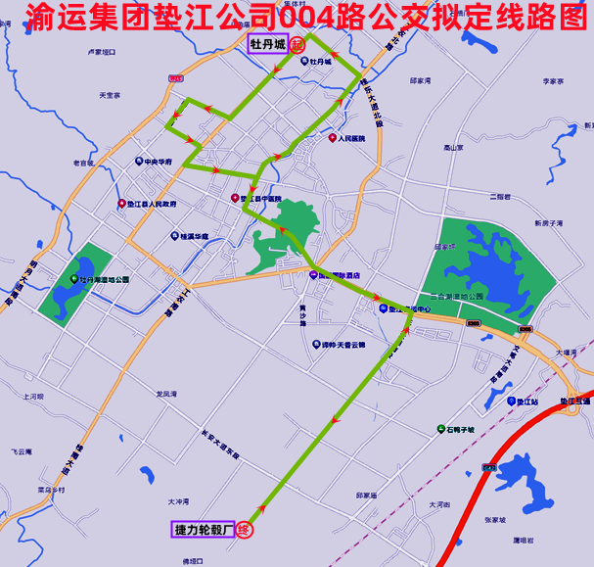

三 005路定制（十路口—客运中心）
一、班次调整。005路每天发车2班次。十路口—客运中心，发班时间为上午8:50；客运中心—十路口，发班时间为上午11:30。
二、优化原因。十路口区域客流需求主要为上午到县城区办事、赶集或赶车，其他时间客流极少。同时，原005路沿线群众出行需求有001、002、003、004、008、011路补充。
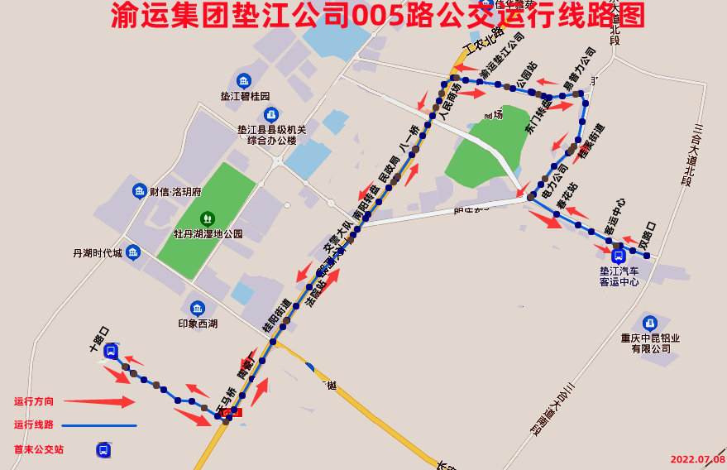
三、停靠站点。往：双路口、客运中心·红星城市广场、建桥医院·春花站、电力公司、桂溪街道办事处、易普力公司、东门转盘、公园站、南新街、人民商场、八一桥、民政局、南阳转盘、交警大队、法院站、桂阳街道办事处、陶瓷厂、天马桥、十路口。返：十路口、天马桥、陶瓷厂、桂阳街道办事处、法院站、交警大队、南阳转盘、民政局、八一桥、人民商场、南新街、公园站、东门转盘、易普力公司、桂溪街道办事处、电力公司、建桥医院·春花站、客运中心·红星城市广场、双路口。
四 007路（万胜村—东门农贸市场）
一、线路调整及优化原因
（一）线路调整。007路取消”“万胜三社”“渝东国际汽贸城“昌培公司”“东门转盘”“公园站”“渝运垫江公司”“人民商场”“中医院”“盛世华都”“卫计委”“会议中心”“碧桂园一期”“碧桂园西站”“碧桂园二期”“曙康医院”“职教中心”“桂溪华庭”“南城郦景”等17个站点。新增“巴渝新村”“锦荣小区”“隆思达”“桂阳小学”“桂东街”“东门农贸市场”等4个站点。
（二）优化原因。满足大河凼区域安置点群众公交出行需求。原007路路线里程长、发车间隔长、空驶率高。
二、线路走向及停靠站点
（一）优化前
1.运行状况。往返里程23公里，运行时间90分钟，发车间隔约22分钟。
2.线路走向。万胜村→渝东国际汽贸城→垫江高新区→客运中心→健侨医院→桂溪街道办事处→东门转盘→人民商场→中医院→盛世华都→会议中心→碧桂园→职教中心→南城郦景→中医院→人民商场→东门转盘→桂溪街道办事处→健侨医院→客运中心→垫江高新区→渝东国际汽贸城→万胜村。
3.停靠站点。往：万胜村、机场希望学校、东待货停车场、万胜村办、万胜三社、渝东国际汽贸城、昌培公司、垫江高新区、老轮毂厂、东海香悦里、爱琴海购物公园、客运中心·红星城市广场、健侨医院·春花站、电力公司、桂溪街道办事处、易普力公司、东门转盘、公园站、渝运垫江公司、人民商场、中医院、盛世华都、卫计委、会议中心、碧桂园一期、碧桂园西站、碧桂园二期、曙康医院、职教中心。返：职教中心、桂溪华庭、南城郦景、中医院、人民商场、渝运垫江公司、公园站、东门转盘、易普力公司、桂溪街道办事处、电力公司、健侨医院·春花站、客运中心·红星城市广场、东城花园、老轮毂厂、垫江高新区、昌培公司、渝东国际汽贸城、万胜三社、万胜村办、蒋家店、万胜村。
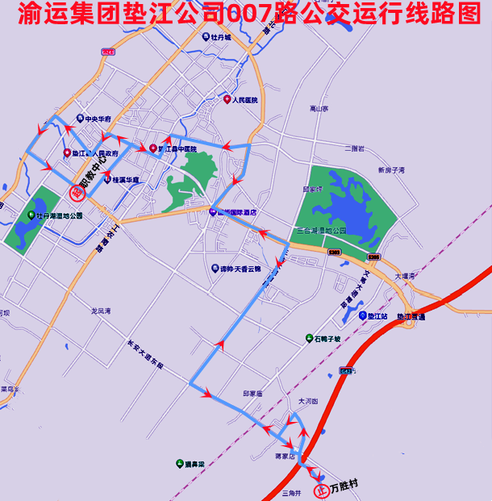
（二）优化后
1.运行状况。往返里程16公里，运行时间64分钟，发车间隔约16分钟。
2.线路走向。万胜村→巴渝新村→垫江高新区→客运中心→健侨医院→桂溪街道办事处→东门农贸市场→健侨医院→客运中心→垫江高新区→巴渝新村→万胜村。
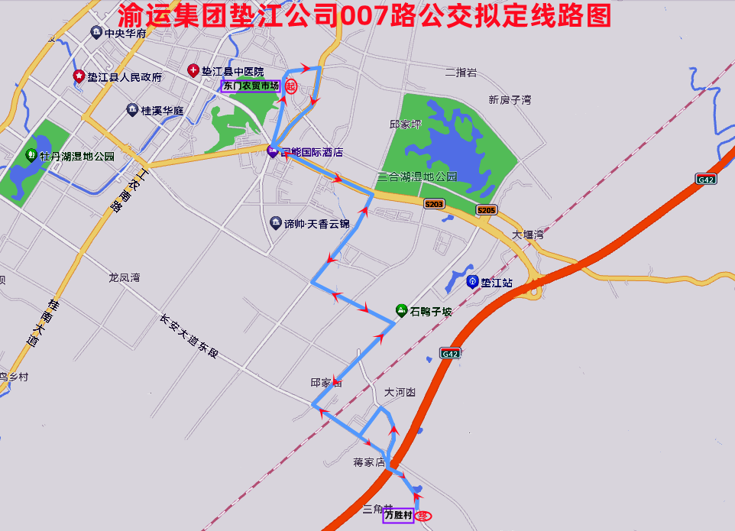
3.停靠站点。往：万胜村、机场希望学校、东待货停车场、万胜村办、巴渝新村、锦荣小区、隆思达、垫江高新区、老轮毂厂、东海香悦里、爱琴海购物公园、客运中心·红星城市广场、健侨医院·春花站、桂阳小学、桂东街、东门农贸市场。返：东门农贸市场、易普力公司、桂溪街道办事处、电力公司、健侨医院·春花站、客运中心·红星城市广场、东城花园、老轮毂厂、垫江高新区、隆思达、锦荣小区、巴渝新村、万胜村办、蒋家店、万胜村。
五 009路定制（北部新城—客运中心—北部新城）
一、班次调整。009路每天发车3班次。发班时间为上午6:50、7:35、8:20。
二、优化原因。009路客流需求主要为沿线群众上班和玉鼎小学学生上学、放学接送，其他时段客流极少。同时，原009路沿线群众出行需求有002、003、006、012路以及定制公交补充。
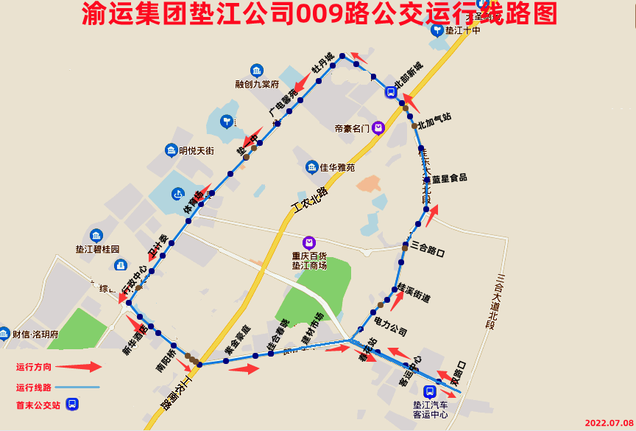
三、停靠站点。北部新城、牡丹城、广电馨苑、垫一中、体育场、卫计委、行政中心、职教中心、南阳桥、紫金豪庭、佳合春晓、建材市场、健侨医院·春花站、客运中心·红星城市广场、双路口、客运中心·红星城市广场、健侨医院·春花站、电力公司、桂溪街道办事处、三合路口、蓝星食品、北加气站、北部新城。
六 012路（垫十中—捷力轮毂厂）
一、线路调整及优化原因
（一）线路调整。调整012路为定制公交（垫十中—牡丹湖小学—捷力轮毂厂），运行时间：上午6：40—9：00、下午17：20—18：20；上午9：00至下午17：00.。缩短现行012路营运里程，起止点调整为垫江十中至牡丹湖小学，不再经停“长安天樾”“中农联农贸城”“华威汽车城”“渝东国际汽贸城”“捷力轮毂厂”等5个站点，优化经停“渝运修理厂”“桂阳街道办事处”。
（二）优化原因。高新区客流需求集中在上下班高峰期，其他时段客流极少。缩短012路区间车里程、发车间隔，能更好满足县城区公共出行需求。
二、线路走向及停靠站点
（一）定制公交（垫十中—牡丹湖小学—捷力轮毂厂）
1.运行调整。
（1）垫十中—捷力轮毂厂。行驶里程9.5公里，运行时间32分钟，发班时间为上午6:40、7:07、7:34、8:00；下午17:21、17:47。
（2）捷力轮毂厂—垫十中。行驶里程13公里，运行时间40分钟，发班时间为上午7:12、7:39、8:06；下午17:53、18:19。
2.线路走向。垫十中→北部新城→牡丹城→文化路小学→桂溪华庭→牡丹湖小学→中农联农贸城→渝东国际汽贸城→捷力轮毂厂→渝东国际汽贸城→垫江高新区→消防救援大队→中农联农贸城→牡丹湖小学→桂溪华庭→文化路小学→牡丹城→垫十中。
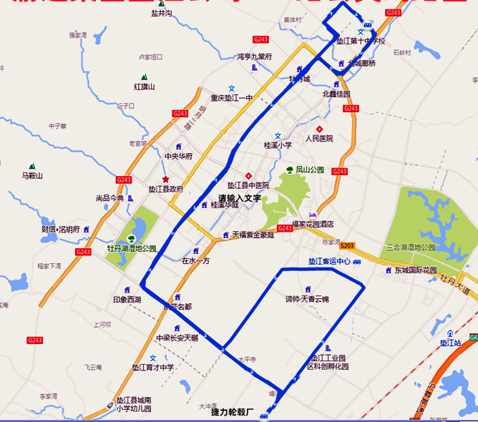
3.停靠站点。往：垫十中北、垫十中、国库站、北部新城、集体社区、牡丹城电影院、红光卫生站、桂溪小学西、文化路小学、气象局、华都幼儿园、桂溪华庭、西湖小区、牡丹湖小学、桂阳派出所、长安天樾、中农联农贸城、华威汽车城、渝东国际汽贸城、捷力轮毂厂。返：捷力轮毂厂、渝东国际汽贸城、昌培公司、垫江高新区、轮毂厂、水果市场、消防救援大队、崇睿·江山铭著、中农联农贸城、社会福利院、桂阳派出所、牡丹湖小学、西湖小区、桂溪华庭、南城郦景、气象局、文化路小学、桂溪小学西、红光卫生站、牡丹城电影院、集体社区、国库西站、垫十中北。
（二）012路
1.运行状况。往返里程13公里，运行时间52分钟，发车间隔约13分钟，运行时间为9：00、17：20。
2.线路走向。垫十中→北部新城→牡丹城→文化路小学→桂溪华庭→牡丹湖小学→桂溪华庭→文化路小学→牡丹城→垫十中。
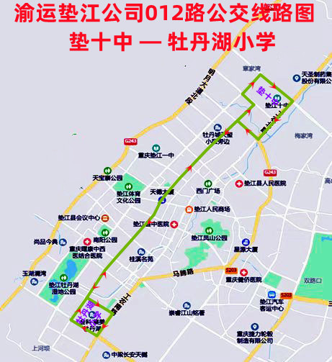
3.停靠站点。往：垫十中北、垫十中、国库站、北部新城、集体社区、牡丹城电影院、红光卫生站、桂溪小学西、文化路小学、气象局、华都幼儿园、桂溪华庭、西湖小区、渝运修理厂、桂阳街道办事处、桂阳派出所、牡丹湖小学。返：牡丹湖小学、西湖小区、桂溪华庭、南城郦景、气象局、文化路小学、桂溪小学西、红光卫生站、牡丹城电影院、集体社区、国库西站、垫十中北。
七 取消010路（行政中心—客运中心—行政中心）
一、取消原因
（一）客流极少。010路日均客流约110人，营收亏损严重。
（二）路线重复。010路与7条公交线路路段重复，12个站台均有其他线路公交车经停。
（三）营运低效。010路投入运力1辆，运营时间较长，乘客出行时间成本高。
（四）替代补充。原010路沿线群众出行需求有003、007、008、011路补充。
二、停靠站点
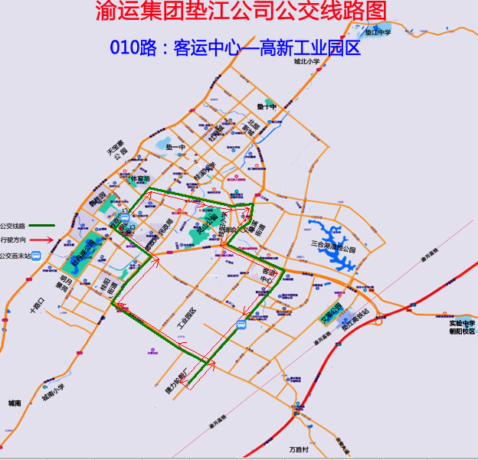
行政中心、卫计委、康远分院、交警一中队、建委站、渝运垫江公司、公园站、东门转盘、易普力公司、桂溪街道办事处、电力公司、客运中心·红星城市广场、健侨医院·春花站、东城花园、老轮毂厂、垫江高新区、昌培公司、渝东国际农贸城、社会福利院、桂阳街道办事处、法院站、交警大队、南阳桥、职教中心、行政中心。
八 现行公交线路及拟优化公交线路路网图
- 现行公交线路路网图
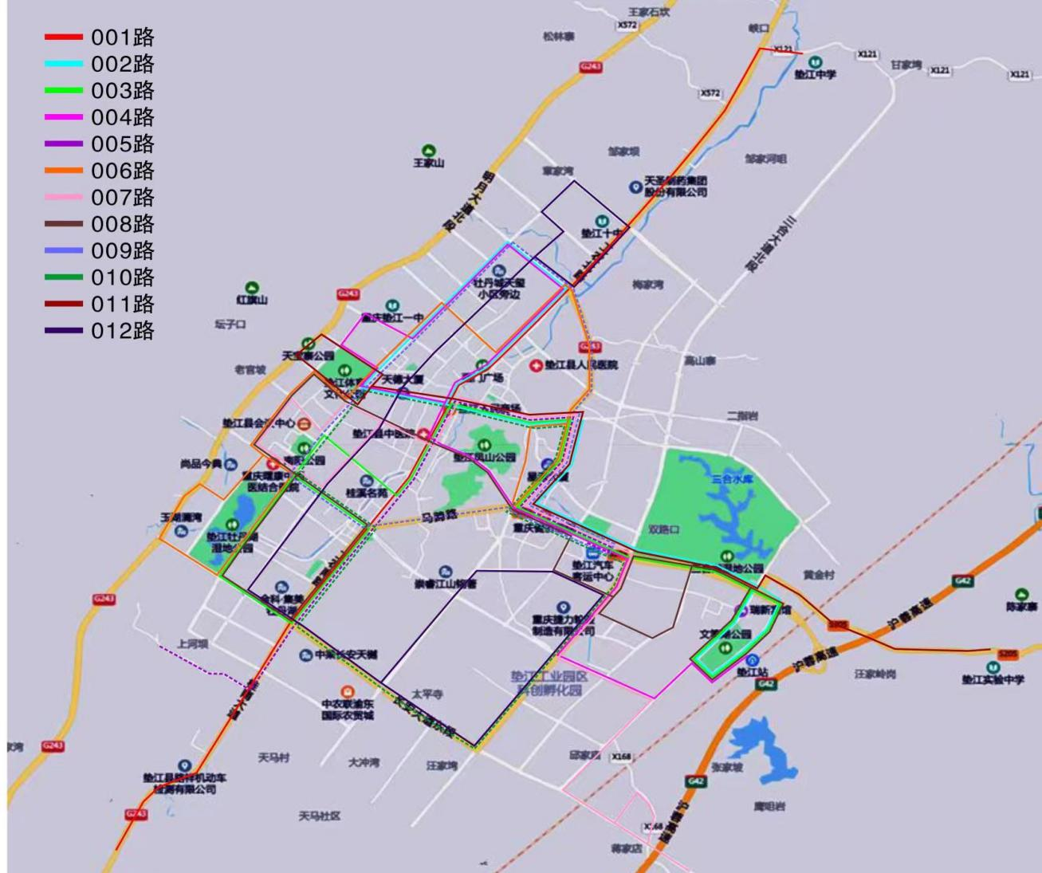
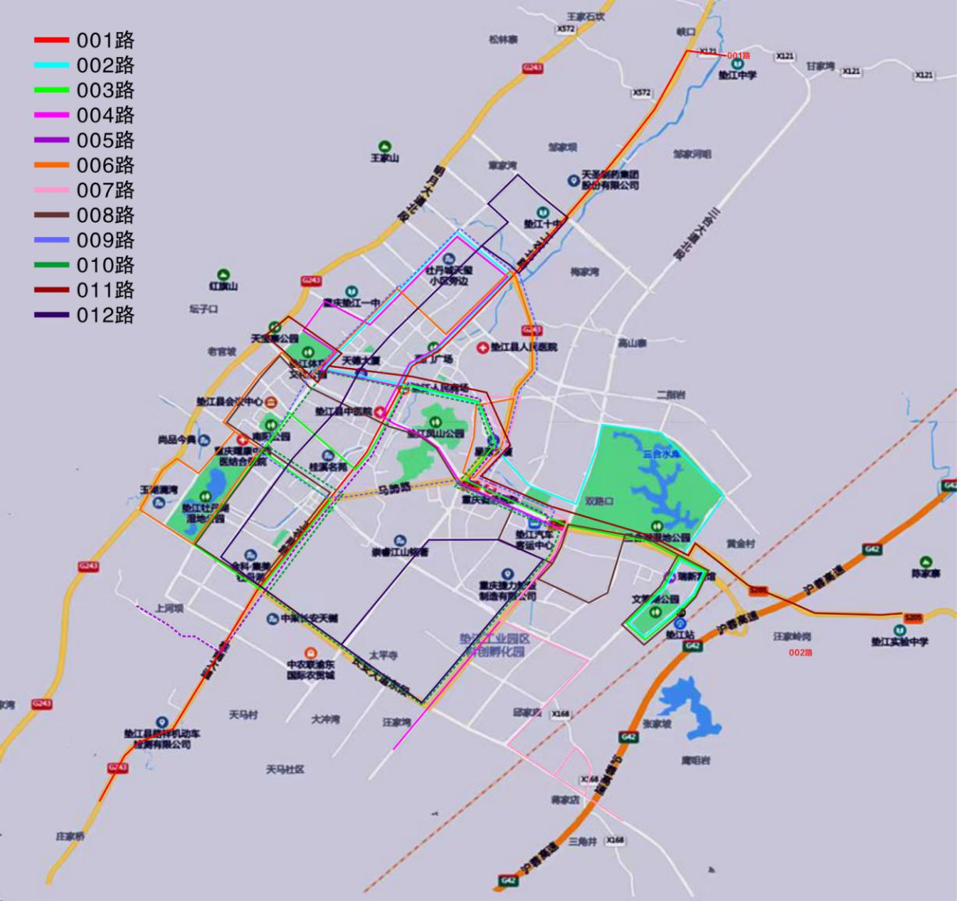
二、拟优化公交线路路网图

